«Экономика» (от греч. oikos — дом, домашнее хозяйство, и nomos — правило, знание) буквально — знание о ведении дома, хозяйства, домохозяйство. Для современного использования термина характерно его разделение на значения:
Экономика как хозяйство — система хозяйствования, обеспечивающая общество материальными (вещественными) и нематериальными (духовными) благами.
Экономика как наука — наука, изучающая пути удовлетворения постоянно растущих потребностей общества в условиях ограниченности ресурсов. Иначе говоря, она изучает производство, распределение и потребление различных товаров и услуг. Экономика — это совокупность конкретных (более узких и специализированных) экономических дисциплин: экономическая статистика, экономика труда и пр.
Не стоит также забывать, что экономика является подсистемой общества (сферой общественной жизни).
Основные вопросы экономики:
- Что производить?
- Как производить?
- Для кого производить?
Основная проблема экономики — удовлетворение неограниченных (постоянно растущих) потребностей людей за счёт ограниченных ресурсов.
Потребность — это необходимость в чём-либо для поддержания и развития жизнедеятельности человека и общества в целом.
Потребности могут возникать и изменяться как под влиянием внутренних побудительных мотивов, так и под внешним воздействием. Удовлетворение потребностей в свою очередь становится мотивом для осуществления экономической деятельности.
Средства, с помощью которых удовлетворяются потребности, называются благами. Можно выделить три категории благ:
Экономические блага — это средства, необходимые для удовлетворения потребностей людей и имеющиеся в распоряжении общества в ограниченном количестве. Обычно мы покупаем их, то есть для приобретения экономических благ нам приходится отказываться от других благ. Для их создания также необходимы определённые затраты. Экономическими благами, например, являются всевозможные товары, которые мы можем приобрести в магазинах.
Свободные блага — блага, которые находятся в открытом доступе, их потребление неограниченно, не требует от нас отказа от иных благ взамен. Например, это солнечный свет, которым мы можем наслаждаться на прогулке в солнечную погоду.
Общественные блага сочетают определённые признаки двух предыдущих видов благ. Это блага, доступ к которым осуществляется свободно, но государство тратит финансовые средства для их создания и поддержания. Создание общественных благ является одной из экономических функций государства. К ним можно отнести, например, уличное освещение.

Методы экономической теории
Методы экономической теории призваны обеспечить более глубокое понимание ее предмета. В общем смысле метод – это совокупность приемов и подходов к изучению. Методы не могут быть произвольными, они должны соответствовать особенностям предмета экономической науки.
В экономической теории используются различные приемы познания хозяйственной деятельности, основными из которых являются:
- Метод анализа;
- Метод синтеза;
- Метод индукции;
- Метод дедукции;
- Метод аналогии.
Анализ представляет собой метод познания, предполагающий разделение целого на составные части для изучения этих частей по отдельности. Например, исследование закономерностей образования рыночного спроса при помощи исследования его определяющих факторов: доходов, потребительских предпочтений, цен и т. д.
Синтез – это метод познания, который основан на объединении частей явления, исследованных в процессе анализа, в одно целое. К примеру, формулировка рыночного спроса может быть правильной только при совместном рассмотрении его определяющих компонентов. Анализ и синтез являются двумя взаимосвязанными сторонами процесса познания.
Метод индукции – это умозаключение от частного к общему.
Метод дедукции, наоборот, является умозаключением от общего к частному.
Метод аналогии является таким методом познания, который предполагает перенос свойств с известных процессов и явлений на неизвестные. Также могут применяться достижения в различных сферах познания. Например, часто денежное обращение сравнивается с системой кровообращения в человеческом организме, рыночное равновесие аналогично физическому равновесию.

Микроэкономика и макроэкономика
В современной экономической теории используются два уровня анализа: макроэкономический и микроэкономический. Макроэкономика и микроэкономика представляют собой взаимосвязанные разделы экономики (как науки), изучающие соответствующие процессы в экономике (как хозяйстве). Как следует из названий этих разделов, они отличаются масштабом изучаемых экономических процессов Это проявляется в первую очередь в количестве и уровне субъектов экономики, представленных на этих уровнях анализа. Одни и те же экономические вопросы могут быть рассмотрены и в макроэкономике, и в микроэкономике, но их исследования будут носить различный характер. При этом для каждого уровня экономического анализа характерны устойчивые комплексы изучаемых экономических вопросов.
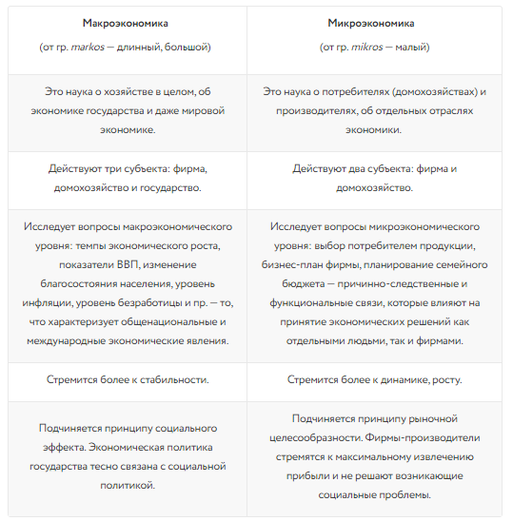
Домашнее задание
- Ознакомится с материалом

